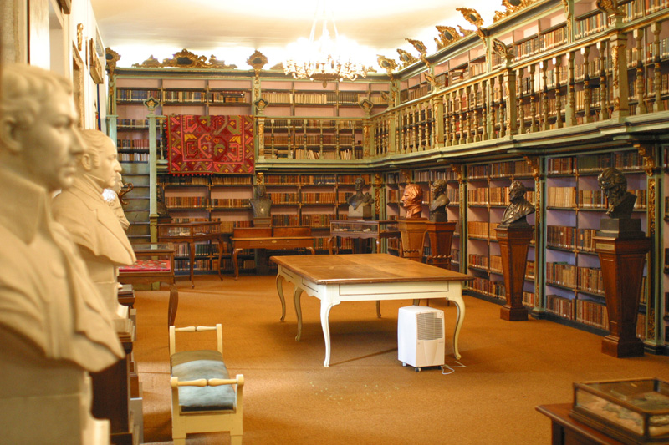
Biblioteca de la Universidad de Salamanca
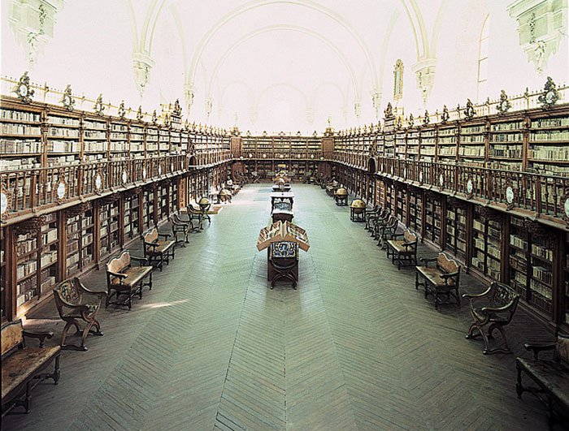
Biblioteca del Ateneo de Madrid


Real Biblioteca del monasterio de San Lorenzo del Escorial

